3
- lezen
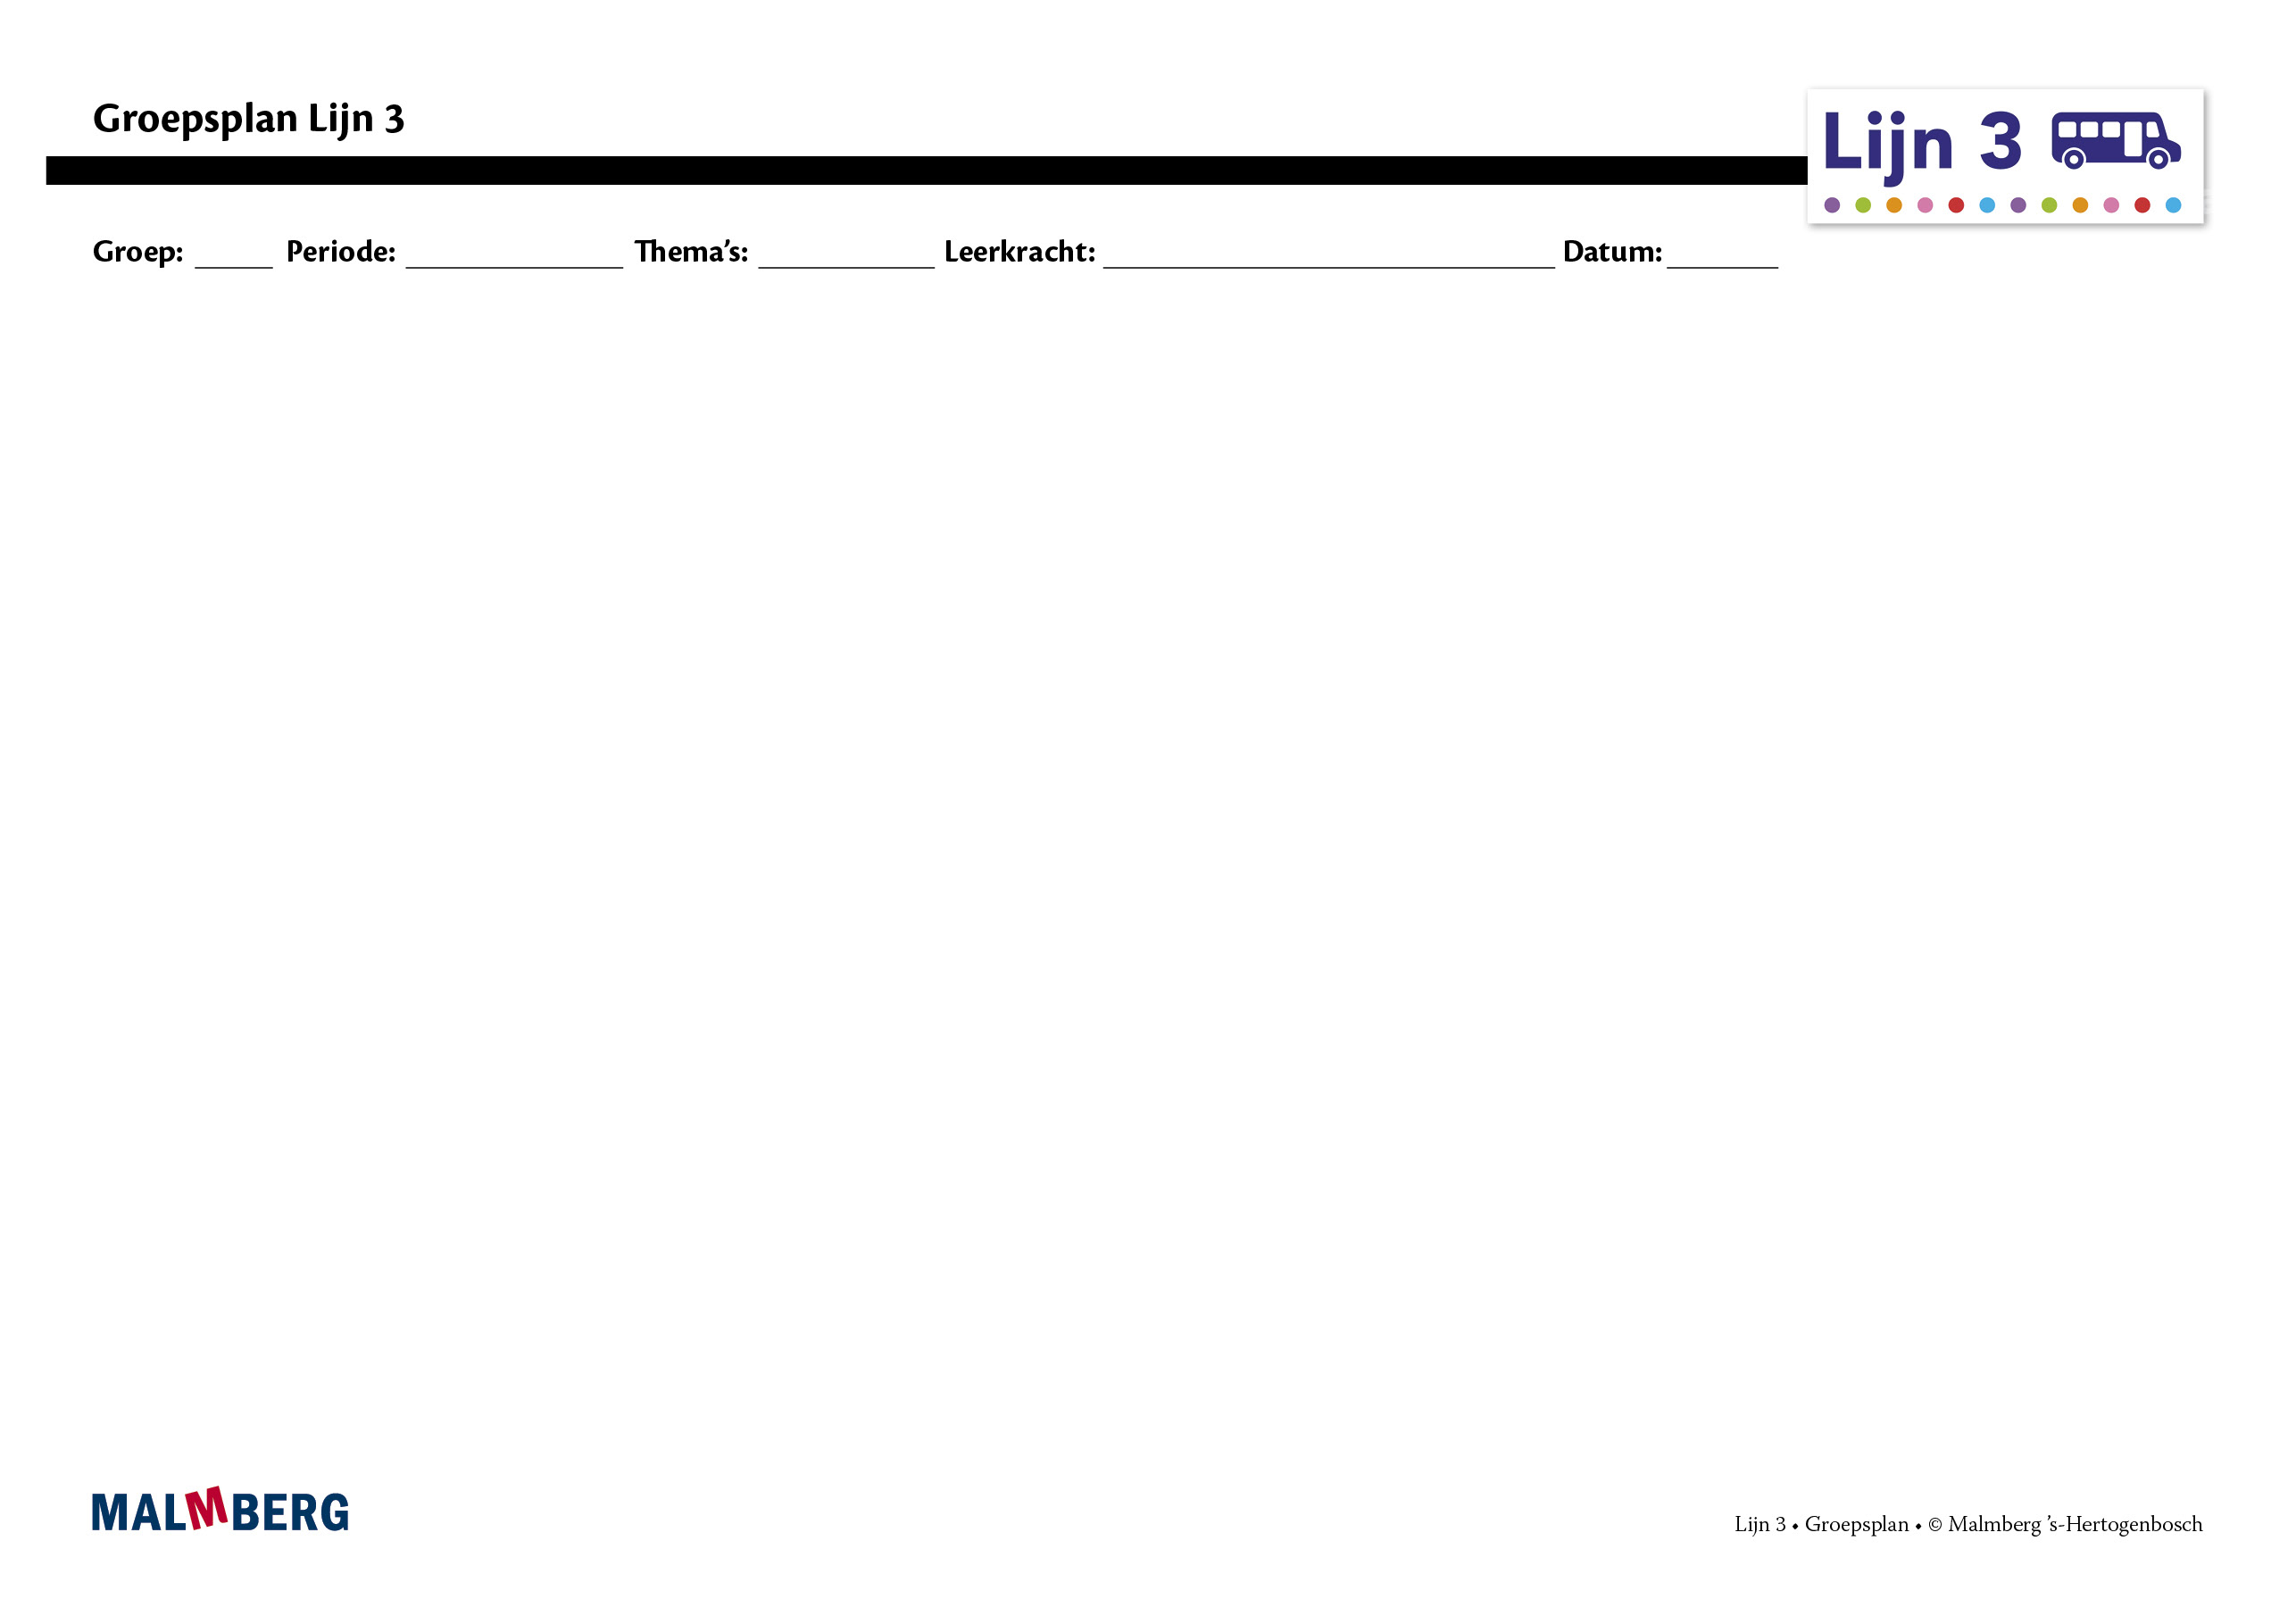
groep/namen | doel (wat wil ik bereiken?) | inhoud (waarmee?) | aanpak/methodiek (hoe?) | organisatie | evaluatie
risico lezers | Voldoende op mondelinge toetsen van thema 7, 8 en 9 en een voldoende score bij de voorjaarssignalering (na thema 9).  leerdoelen:  Zie doelen voor lezen periode 3 op pagina 40 en doelen * en ** voor thema 7-9 in bijlage 2 van de pakketwijzer bij Lijn 3. | Deze kinderen gebruiken dezelfde materialen als de kinderen op **-niveau: werkboek, leesboek, rijtjesboek, woorddoeboek, letterdoos, woordmaker, biebboekjes, leesspellen en oefenprogramma.  In de lessen extra lezen  gaan deze kinderen aan de slag met materiaal uit de kopieermap-*. | Deze kinderen doen mee aan de verlengde instructie (stap 3) in de leesles. Daarnaast volgen zij de lessen extra lezen. | De verlengde instructie en de lessen extra lezen geeft u bijvoorbeeld aan een instructietafel. De groep bestaat uit maximaal 10 kinderen.  Eventueel kunt u de hulp  van een klassenassistent inschakelen voor het begeleiden van de rest van de groep tijdens deze instructietijd. | Heeft het kind een voldoende op de mondelinge toetsen van thema 7, 8 en 9 en de voorjaarssignalering (na thema 9)? Dan kan het kind in volgende thema naar de **-aanpak.  Eventueel kan een kind al eerder naar de **-aanpak als er tussentijds aanleiding voor is.
gemiddelde lezers | Voldoende op schriftelijke toetsen thema van 7, 8 en 9 en de voorjaarssignalering (na thema 9).  leerdoelen:  Zie doelen voor lezen periode 3 op pagina 40 en doelen * en ** voor thema 7-9 in bijlage 2 van de pakketwijzer bij Lijn 3. | Deze kinderen gebruiken de materialen op **-niveau: werkboek, leesboek, rijtjesboek, woorddoeboek, letterdoos, woordmaker, biebboekjes, leesspellen en oefenprogramma. | Deze kinderen doen mee aan alle stappen van de leesles, behalve de verlengde instructie en de instructie op ***-niveau. | De werkinstructie aan deze kinderen geeft u aan het eind van stap 2 van de leesles. | Heeft het kind een voldoende op de schriftelijke toetsen thema van 7, 8 en 9 en de voorjaarssignalering (na thema 9)? Dan blijft het kind in de **-aanpak of neemt u de voorjaarssignalering-*** af om te kijken of het kind kan doorstromen naar ***-niveau.  Heeft het kind een onvoldoende op een van de schriftelijke toetsen? Dan neemt u direct daarna de betreffende mondelinge thematoets af en bij een onvoldoende score daarop biedt u de *-aanpak aan voor het komende thema.  Heeft het kind een onvoldoende op de voorjaarssignalering? Dan biedt u de *-aanpak aan voor de komende periode.
goede lezers | Voldoende op de schriftelijke thematoetsen *** van thema 7-9 en voldoende bij voorjaarssignalering *** (na thema 9).  leerdoelen:  Zie doelen voor lezen periode 3 op pagina 40 en extra doelen pagina 41 en doelen *** voor thema 7-9 in bijlage 2 van de pakketwijzer bij  Lijn 3. | Deze kinderen gebruiken de materialen op ***-niveau: werkboek ***, leesboek (teksten in gekleurde achtergrond), rijtjesboek ***, woorddoeboek, letterdoos, woordmaker, kopieerbladen *** en oefenprogramma lezen ***. Ze lezen de biebboekjes op ***-niveau of andere boekjes op niveau AVI-M3/E3. | Deze kinderen doen mee aan stap 1, 4 en 5 van de leesles.  Op de even dagen krijgen zij in stap 4 instructie op [***]-niveau. | De werkinstructie aan deze kinderen geeft u aan het eind van stap 1 van de leesles. Gebruik ook de planbordmagneten bij het aanduiden van de taken voor zelfstandig werken.  De ***-instructie geeft u in stap 4 van de leesles op de even dagen van het thema aan een aparte instructietafel. | Heeft het kind een voldoende op de voorjaarssignalering *** (na thema 9)? Dan blijft het kind in de ***-aanpak.  Heeft het kind een onvoldoen-de op de wintersignalering *** (na thema 9)? Dan volgt het kind de **-aanpak.
kinderen met specifieke pedagogische en/of didactische behoeften

